
Туристичний оператор
“МАНДРИ СВІТ”
46027, м. Тернопіль вул. Старий Ринок 1, офіс 63 Emal: info@mandry-svit.com.ua
Тел/факс: (0352)520910, 52-07-87 Ліцензія №566428 від 21.01.2011р.

«Буковинськими стежками»
(двохденна екскурсія)

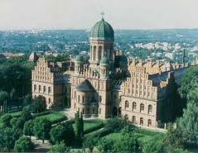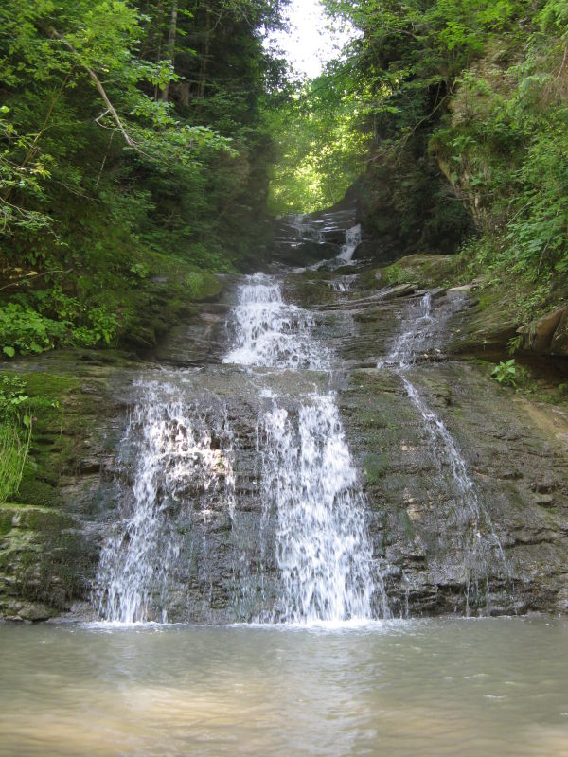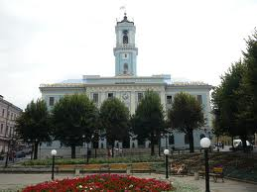

І день

Зустріч з групою.
Виїзд з м. Тернополя по маршруту:

м. Чернівці. Це один з найцікавіших куточків Буковини - «маленький Відень на Пруті». Особливе враження справляє центральна міська площа Ринок з Ратушею, з якої в полудні сурмач виграє мелодію «Там, на тому боці,там живе Марічка», та Театральна площа, окрасою якої є музично-драматичний театр ім.О.Кобилянської. Архітектурним символом міста визнана Резиденція митрополитів Буковини, в ансамблі якої чех Й. Главка органічно поєднав різні архітектурні мотиви.
Чернівці є альфою і омегою для пізнання Буковинського краю. Вулиці О.Кобилянскої, Вірменська закохають вас у це чарівне місто чудовими зразками різних стилів архітектури. Незвичайна архітектура, що поєднує у собі,здавалося б, непоєднувані стилі, дивний світ переказів і легенд зроблять Вашу мандрівку цим містом неповторною.
Нічліг.

ІІ день

Виселення з номерів. Виїзд по маршруту:
с.Розтоки – це казкове місце – долина « Буковинських водоспадів». Гірська заліснена ущелина долини потоку Смугарів – правої притока Черемошу. В руслі потоку та його приток на відстані 2 км – сім водоспадів різної потужності і висоти (3-18 м), що є унікальним явищем для Українських Карпат. Водоспадний каскад простягнувся вздовж течії річки на 2 кілометри.
Зазвичай Буковинські водоспади схожі на невеликі струмочки, але навесні або після дощів вони перетворюються на бурхливі потоки. Спочатку зустрінеться водоспад Ковбер, який по висоті (3,5 метра) менший, ніж за шириною. Зовсім поруч, приблизно на 20 метрів вище за течією, знаходиться вертикальний водоспад, висота якого 10,5 метра – Сич. Великий Гук – це найкрасивіший і найвищий водоспад, його висота 19 метрів.
Водоспади номінувались на звання одного зі семи чудес України.
Повернення в м. Тернопіль. Прощання з групою.

Мандруйте світом разом з нами українськими стежками!
Ми готові розробити і запропонувати нові екскурсійні маршрути
для найвибагливіших!

